1. **Statement**

당구대의 (국제식 대대, 국제식 중대, 국내식 중대)종류를 정한다. 각 종류마다 크기 및 당구대의 포인트(point, 당구대 프레임에 일정한 거리마다 박혀 있는 둥글거나 다이아몬드 형태의 점) 간의 거리가 다르기 때문이다.

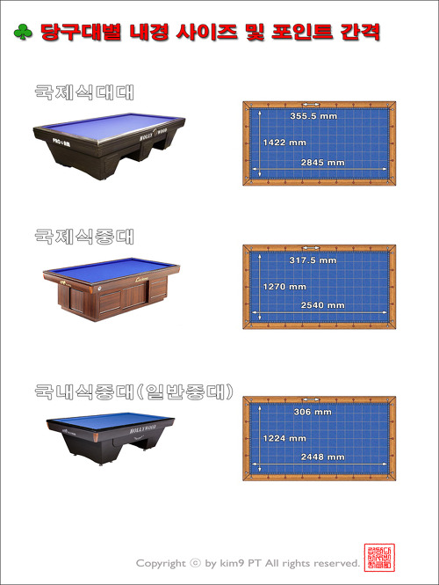

Figure 국제식 대대의 규격 치수

당구대의 네 꼭지점을 기준으로 좌측 상단부터 시계 방향으로 1,2,3,4번호를 메긴 후 1번 꼭지점을 원점으로 한 후, 다른 꼭지점들의 좌표를 설정한다. 1번에서 2번으로 가는 방향이 +y축이 되고 1번에서 4번으로 가는 방향이 +x축이 된다.

당구대의 포인트와 당구공의 지름을 고려하여 당구공 정 중앙의 점이 당구대 위의 좌표 계에 어디에 위치해있는지 계산한다.

사용자는 파악하고자 하는 공과 당구대의 네 꼭지점이 영상에 포함되게 촬영한다.

Perspective Projection의 원리를 이용하여 2차원 좌표 계와 2차원 픽셀좌표 계 사이의 변환관계를 찾기 위해 영상에서 4개 점의 픽셀좌표를 알아야 한다. 이 프로그램에서 사용되는 4개의 점은 영상 내에 찍힌 당구대의 네 꼭지점과 당구대의 포인트 24개 총 28개의 점 중 4개를 선택해 사용하면 된다. (단, 픽셀 좌표와 당구대 자체 좌표는 homogenous coordinate 표현 방식을 사용한다.)

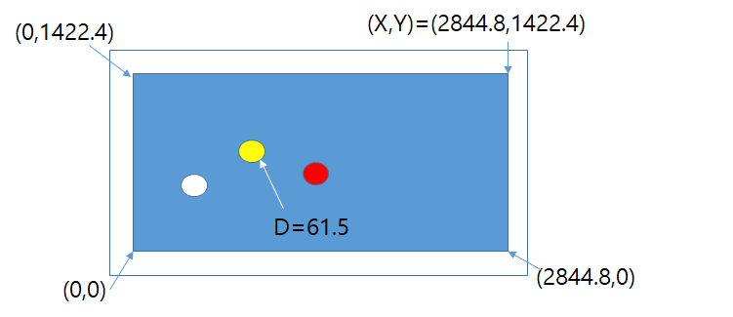

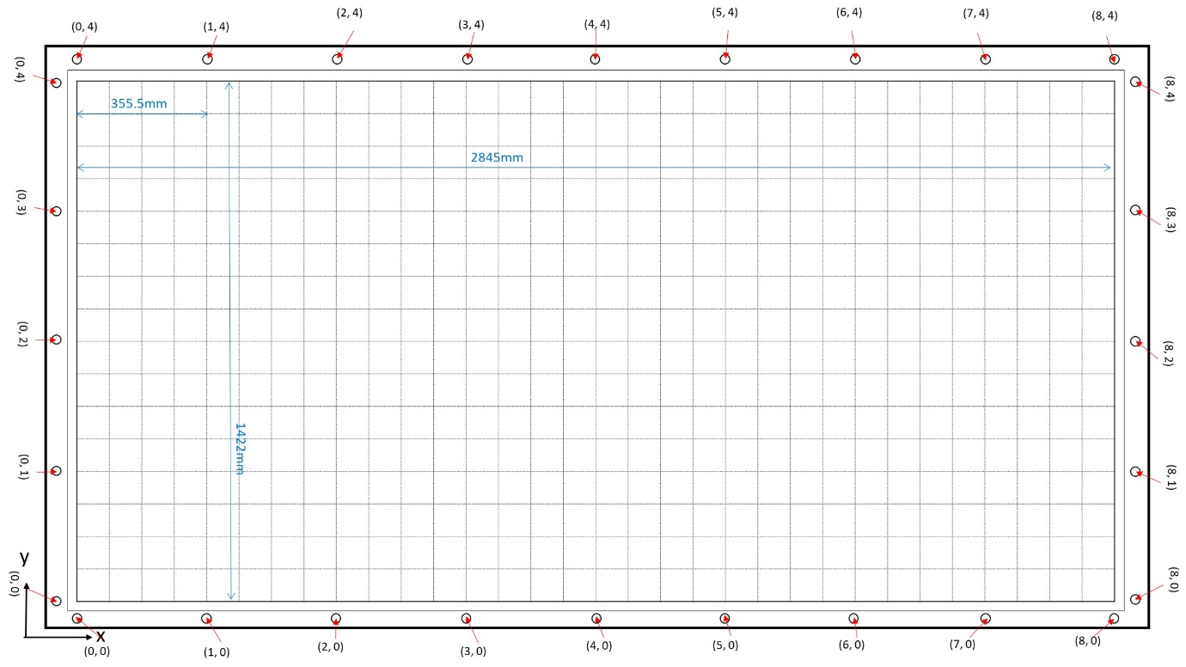

Figure 2 당구대 위의 좌표 계 예시

4개 점의 픽셀 좌표 각각 x, y 값과 당구대 자체 좌표 계를 순서대로 매핑하여 아래의 식에 대입하여 $\overset{⃑}{M}$ 벡터를 구한다. 자세한 수식은 A Appendix)

$\overset{⃑}{q}=\overset{⃑}{m}\overset{⃑}{p}$ (단, $\overset{⃑}{m}=\left[\begin{matrix}m_{11} & m_{12} & m_{13} \\ m_{21} & m_{22} & m_{23} \\ m_{31} & m_{23} & m_{33}\end{matrix}\right]$ 인 matrix이며 자유도는 8이다. 따라서 최소 4개의 점이 필요하다.)

$\overset{⃑}{m}$ matrix를 구하고 나면 $\overset{⃑}{q}$ 와 $\overset{⃑}{p}$ 사이의 투영관계를 알게 되므로 영상에서 공의 중심의 픽셀 좌표를 알면 당구대 자체 좌표에서 공이 당구대 위에 어디에 위치해있는지를 알 수 있다.

또는 당구대 자체에 공의 위치를 정확히 안다면 영상에서 공이 어디에 위치해있는지 알아 낼 수 있다.

1. **Object modeling**
   1. 명사추출

좌표계 (평면도(top_view) 좌표, perspective 좌표), $\overset{⃑}{m}$ matrix, ptot( ), ttop( )

당구대: 28 points(가로, 세로 points x2) + 4 corners = 32개의 위치(평면도 좌표, perspective 좌표), 당구공 3개, perspective 영상, top_view 영상

당구공 지름, 색깔(흰색, 빨강, 노랑), 위치(평면도 좌표, perspective 좌표)

* 1. 동사추출

좌표계: 좌표변환하다. ptot( ), ttop( )

당구대: 영상을 만들다. Render_pers_view( ), Render_top_view( )

하나의 클래스는 멤버 데이터와 멤버 함수(method)로 표현된다. 그런데, 이 문제는 순차적으로 진행되므로 객체지향적인 설계가 별로 효과적이 아니겠다.

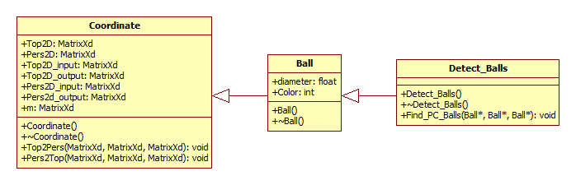

프로그램을 할 때는 각각의 class마다, header file과 cpp file을 만든다. table에는 coordinate.h, ball.h를 include하고, ball에는 coordinate.h를 include한다. 각각의 *.cpp file에 member function을 구체적으로 구현한다.

1. **Temporal modeling**

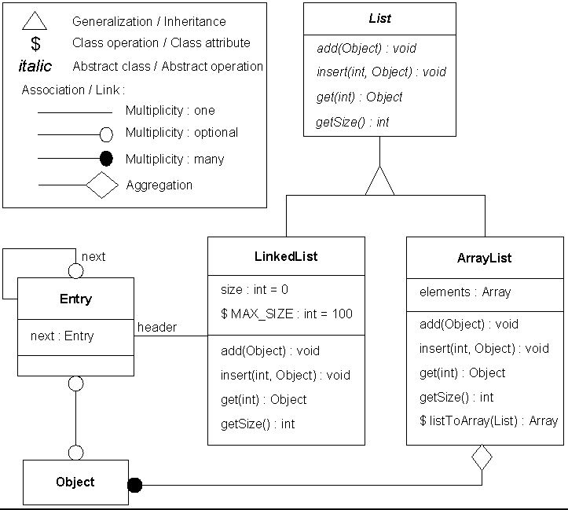

1. **점들의 개수에 따른 정확도 분석**



**Appendix A: Derive formulas**

당구대 자체의 2D좌표를 Homogeneous coordinate로 표현하여 ${q=(x}_{k}, y_{k}, 1)$ (단, $1≤k≤n, n은 점의 개수)$ 라 하고 그 점에 해당하는 사진 좌표 값의 2D좌표를 Homogeneous coordinate로 표현하면 $q={(u}_{k}, v_{k}, 1)$ 이다.

이것을 행렬로 표기하면 $p=\left[\begin{matrix}x_{k} \\ y_{k} \\ 1\end{matrix}\right]$, $q=\left[\begin{matrix}u_{k} \\ v_{k} \\ 1\end{matrix}\right]$ 이렇게 된다.

Perspective projection(순방향 원근 투영 기법)이론 에서 임의의 점 $p$ 를 $q$ 로 projection시키게 되면 $q=Mp$ 이라는 공식이 얻어진다.

$p, q를 이용해 M$ 을 구하게 된다면 당구대와 영상 간의 변환 관계를 얻을 수 있다.

$q=Mp$ 식에 $p와 q$ 를 행렬로 표기하여 집어넣으면

$$\left[\begin{matrix}u_{k} \\ v_{k} \\ 1\end{matrix}\right]=\left[\begin{matrix}m_{11} & m_{12} & m_{13} \\ m_{21} & m_{22} & m_{23} \\ m_{31} & m_{32} & m_{33}\end{matrix}\right]\left[\begin{matrix}x_{k} \\ y_{k} \\ 1\end{matrix}\right]⋯\left(1\right)$$

식(1)이 만들어 진다. $M$ matrix는 $p$ matrix가 $3×1이므로 3×3$ matrix 형태를 하고 있다. 식(1)에서의 등호(=)는 homogeneous coordinate에서 같다는 의미로 사용하며 좌변이 우변의 (0이 아닌) 상수 배라고 생각하면 된다.

식(1)을 전개해 보면

$$\left[\begin{matrix}u_{k} \\ v_{k} \\ 1\end{matrix}\right]=\left[\begin{matrix}m_{11}x_{k}+m_{12}y_{k}+m_{13} \\ m_{21}x_{k}+m_{22}y_{k}+m_{23} \\ m_{31}x_{k}+m_{32}y_{k}+m_{33}\end{matrix}\right]⋯(2)$$

식 (2)가 완성된다. 양변이 상수 배 관계를 가지므로

$$u_{k}=\frac{m_{11}x_{k}+m_{12}y_{k}+m_{13}}{m_{31}x_{k}+m_{32}y_{k}+m_{33}}$$

$$v_{k}=\frac{m_{21}x_{k}+m_{22}y_{k}+m_{23}}{m_{31}x_{k}+m_{32}y_{k}+m_{33}}$$

위의 식처럼 전개되고 우변의 분모로 양변을 곱해주면

$${u_{k}m}_{31}x_{k}+{u_{k}m}_{32}y_{k}+u_{k}m_{33}= m_{11}x_{k}+m_{12}y_{k}+m_{13}⋯(3)$$

$${v_{k}m}_{31}x_{k}+{v_{k}m}_{32}y_{k}+v_{k}m_{33} = m_{21}x_{k}+m_{22}y_{k}+m_{23}⋯(4)$$

식 (3), (4)를 우변으로 넘겨 정리하고 이를 행렬방정식으로 표현 하게 되면

$$\left[\begin{matrix}x_{k} & y_{k} & 1 & 0 & 0 & 0 & -u_{k}x_{k} & {-u}_{k}y_{k} & -u_{k} \\ 0 & 0 & 0 & x_{k} & y_{k} & 1 & {-v}_{k}x_{k} & {-v}_{k}y_{k} & -v_{k}\end{matrix}\right]\left[\begin{matrix}m_{11} \\ m_{12} \\ m_{13} \\ m_{21} \\ m_{22} \\ m_{23} \\ m_{31} \\ m_{32} \\ m_{33}\end{matrix}\right]=\left[\begin{matrix}0 \\ 0\end{matrix}\right]⋯(6)$$

식 (6)으로 정리 된다. 이것을 $n$ 개의 점에 대해 반복하면

$$R=\left[\begin{matrix}x_{1} & y_{1} & 1 & 0 & 0 & 0 & -u_{1}x_{1} & -u_{1}y_{1} & -u_{1} \\ 0 & 0 & 0 & x_{1} & y_{1} & 1 & {-v}_{1}x_{1} & -v_{1}y_{1} & {-v}_{1} \\ & & & & & & & & \\ & ⋮ & & & ⋮ & & ⋮ & & \\ & & & & & & & & \\ x_{n} & y_{n} & 1 & 0 & 0 & 0 & {-u}_{n}x_{n} & -u_{n}y_{n} & -u_{n} \\ 0 & 0 & 0 & x_{n} & y_{n} & 1 & -v_{n}x_{n} & -v_{n}y_{n} & -v_{n}\end{matrix}\right]$$

이라 두고

$$m=\left[\begin{matrix}m_{11} \\ m_{12} \\ m_{13} \\ m_{21} \\ m_{22} \\ m_{23} \\ m_{31} \\ m_{32} \\ m_{33}\end{matrix}\right]$$

이라고 하면 $Rm=0$ 을 얻는다. 즉 $R$ 의 영 공간(null space)에 포함된 0이 아닌 벡터를 구해야 하는데, 관측 값으로부터 얻어진 행렬 $R$ 로부터 그것을 계산하는 것은 수치적으로 불안정하다. 그대신 $\left\|\vec{m}\right\|=1$ 이라는 조건하에서 $\left\|R\vec{m}\right\|$ 의 최솟값을 구하는 문제로 바꾸는 것이 수치적으로 안정하다. ($\left\|\vec{m}\right\|=1$ 이라는 조건을 걸어둔 이유는 $\left\|\vec{m}\right\|=1$ 조건이 없으면 $\left\|\vec{m}\right\|$ 의 값을 최소로 줄이면서 해를 구하기 때문이다)

${\left\|R\vec{m}\right\|}^{2}=m^{T}R^{T}Rm$ 이므로 이 문제는 대칭 행렬 $A=R^{T}R$ 에 대한 이차 형식 $m^{T}Am$ 의 제약된 최적화 문제로 볼 수 있다.

$m^{T}Am$ 값의 최소를 구하기 위해 $A$ 의 고유 값들 중 최소 고유 값을 구하고 최소 고유 값에 대응하는 고유벡터를 구해야 한다.

$R$ 에서 사용한 data의 개수가 $n(n≥4인 자연수)$ 개라고 가정하면 $A$ 의 행렬은 9 $×9$ 행렬이 되고 고유 값을 구하기 위해서 $\det\left(A-λI\right)=0$ 인 9차 실 계수 방정식을 푼다. $A$ 가 대칭 행렬이고 $m^{T}Am≥0$ 이므로 λ $≥0$ 이고 고유 값을 나열해보면 $λ_{1}, λ_{2}, ⋯, λ_{9 }$ (단, $λ_{1}>λ_{2}>⋯>λ_{9})$ 이 구해진다.

이상적으로는 $A$ 의 최소 고유 값이 0이 되어야 하는데 다양한 오차로 인해서 ‘최소’의 값을 사용하게 되고 최소 고유 값에 대응되는 고유벡터가 우리가 구하는 $m$ 이다.

$m$ 을 $3×3$ matrix형태로 변환하면 $M$ matrix가 된다. $p와 q$ 사이의 변환 관계를 구했다. 이 관계를 사용하여 당구대 자체 좌표 계에서 또는 영상 내에서 당구공의 위치를 얻어 낼 수 있다.

$M$ matrix는 $3×3$ matrix이며 역 행렬을 가진다. 당구대 자체 좌표 계에서 당구공의 위치를 안다면 $q=Mp$ 식을 이용하여 영상 내에 공의 위치를 픽셀 좌표로 얻어낼 수 있다. 반대로 영상 내에 공의 위치를 픽셀 좌표로 알고 있다면 $M^{-1}q=p$ 식으로 당구대 자체 좌표 계에서 당구공의 위치를 구할 수 있다.